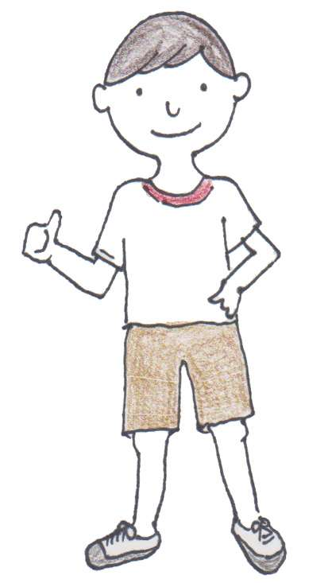
①あたま
②かお
③くび
④むね
⑤て
⑥おなか/
はら
⑦(お)へそ
⑧ひざ
⑨あし
⑩かた
からだ を うごかそう！
- からだ の めいしょう

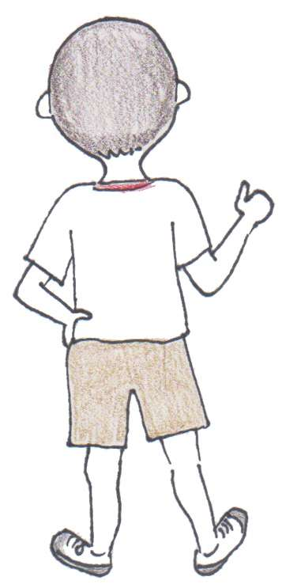
⑪せなか
⑫うで
⑬ひじ
⑭こし
⑮(お)しり

《からだ の しょうじょう》
が いたいです。
が かゆいです。
が しびれています。

２．からだ を うごかそう

- むき（ほうこう）
うえ／した、 みぎ／ひだり 、まえ／うしろ、 たて／よこ
- うごき
あげます／さげます（おろします）、 まげます／のばします、
ひらきます（あけます）／とじます

《やって みよう！》
★「みぎて を あげます。」 → 「ひだりて を あげます。」
→「みぎて を おろします。」 → 「ひだりて を おろします。」
→「りょうて を あげます。」 → 「りょうて を おろします。」
★「みぎうで を まえ に のばします。」 →
「みぎうで を まげます。」
★「て を ひらきます。」 → 「て を とじます。」

３．わたし の エクササイズ

[YOKE a.i]

